

**MANİSA CELAL BAYAR ÜNİVERSİTESİ**

**HASAN FERDİ TURGUTLU TEKNOLOJİ FAKÜLTESİ**

**NESNEYE YÖNELİK PROGRAMLAMA**

**DÖNEM PROJESİ RAPORU**

**BANKA YAZILIM OTOMASYONU**

**ÖĞRETİM ÜYESİ: DENİZ KILINÇ**

**1. ÖĞRENCİNİN;**

**ADI: Kaan**

**SOYADI: ÖZYÜREKLİ**

**NUMARASI: 162802033**

**2. ÖĞRENCİNİN;**

**ADI: Buse**

**SOYADI: İÇTEN**

**NUMARASI: 162804010**

**ÖDEVİN AMACI**

Günümüzde parasal işlem ihtiyaçları internet üzerinden de karşılanmaktadır. Bunun için banka yazılım otomasyonu geliştirilmiştir. Gerek ticari gerekse bireysel müşteriler bu sayede işlemlerini çok hızlı ve kolay gerçekleştirebilmektedir.

**ÖDEVİN KAPSAMI**

Bu projede, hesap açma, parasal işlemler ve banka işlemleri yapılabilmektedir.

Müşteriler, hesap açıldıktan sonra para yatırma, para çekme ve hesaba havale gibi işlemleri gerçekleştirebilmektedir. Diledikleri zaman girecekleri tarihler arasındaki hesap özetlerini görebilir, hesaplarını silebilir ve bankanın gelir – gider durumunu takip edebilir.

**Banka**

**# Hesaplar :** list<Hesap>

**+ Gelir :** double

**+ Gider :** double

**+ ToplamBakiye :** double

**HesapAc(Hesap** hesap**) :** void

**HesapSil(int** girilenHesapNo**) :** string

**MusteriBul(long** tc**) :** string

**AdSoyadKontrol (long** tc**):** string

**HesapBilgileriGoster(long** tc**) :** string

**<<Interface>> IBankaIslemleri**

**HesapAc() :** void

**HesapSil() :** string

**MusteriBul() :** string

**AdSoyadKontrol ():** string

**HesapBilgileriGoster() :** string

**Hesap**

**# Ozetler :** list<Islemler>

**+ HesapNo :** int

**+ HesapBakiye :** double

**+ HesapTipi :** string

**<<Constructor>> +** Hesap()

**ParaYatirma(int** miktar**, int** hesapNo**) :** string

**ParaCekme(int** miktar**,int** hesapNo**) :** string

**HesabaHavale(int** miktar**, int** hesapNo1**, int** hesapNo2**) :** string

**HesapOzeti (int** hesapNo**, DateTime** tarih1**, DateTime** tarih2**):** string[,]

**GunlukLimitHesapla(int** hesapNo**, int** miktar**) :** string

**BankaBilgiGoster() :** string[]

**Islemler**

**+ gunlukLimit :** int

**+ islemSayisi :** int

**+ IslemTuru :** string

**+ IslemDetayi :** string

**+ IslemTarihi :** dateTime

**+ Miktar :** int

**<<Interface>> IHesapIslemleri**

**ParaYatirma() :** string

**ParaCekme() :** string

**HesabaHavale() :** string

**HesapOzeti ():** string[,]

**GunlukLimitHesapla() :** string

**BankaBilgiGoster() :** string[]

**Musteri {abstract}**

**+ Ad :** string

**+ Soyad :** string

**+ TC :** long

1

n

1

n

1

n

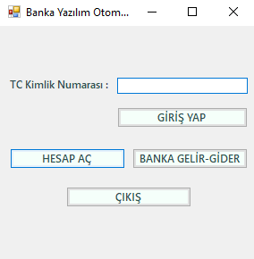

Kullanıcı uygulamayı açtığında bu pencere ile karşılaşacaktır. İşlem yapmak için hesabı yoksa hesap açmalı, varsa TC kimlik numarası ile giriş yapmalıdır.

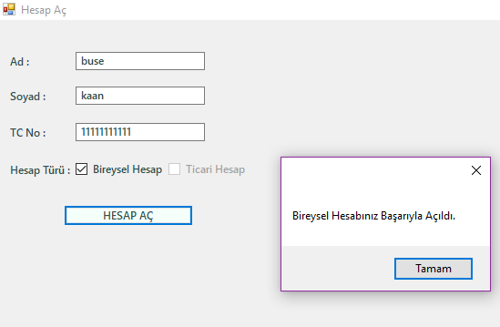

Müşterinin hesabı yoksa hesap aç butonuna basar ve ad, soyadı TC kimlik numarası ve hesap türü seçmesi istenir. Aynı TC kimlik numarası ile birden fazla hesap açılabilir. Hesap açma işlemi başarılı ise “______ Hesabınız Başarıyla Açıldı.” mesajı alınır.

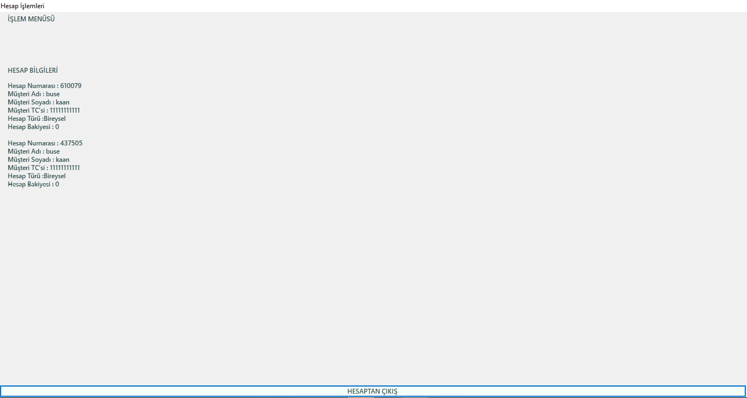

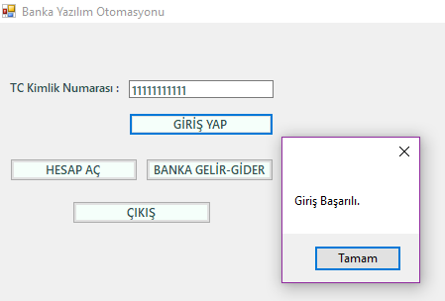

Müşteri sistemde kayıtlı ise “Giriş Başarılı.” Mesajını alır.

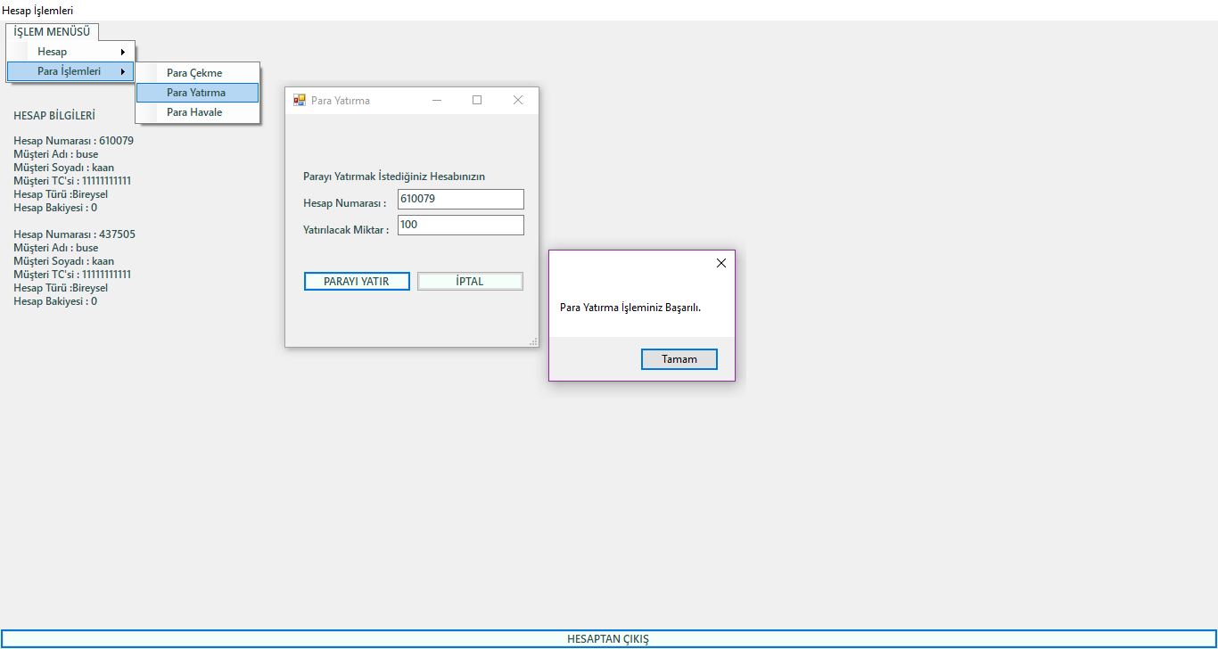

İşlem menüsünden para yatırma seçeneği seçildiğinde müşteriden hesap numarası ve yatırılacak miktar istenir. Yatırma işlemi başarılı ise “Para Yatırma İşleminiz Başarılı.” Mesajı alınır.

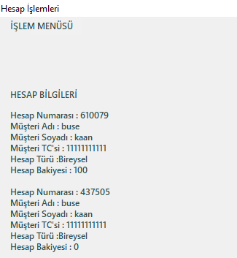

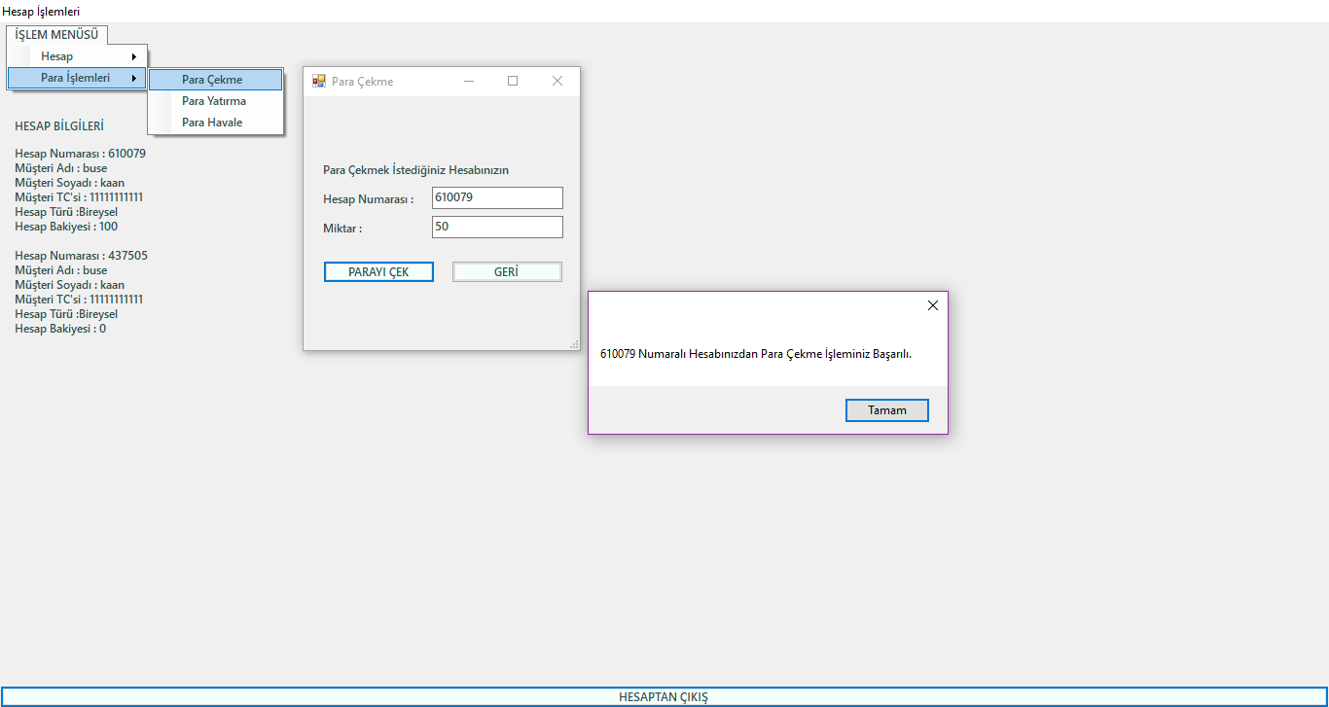

İşlem menüsünden para çekme seçeneği seçildiğinde müşteriden hesap numarası ve çekilecek miktar istenir. Günlük para çekme limiti 750 TL’dir. Çekme işlemi başarılı ise “ ____ Numaralı Hesabınızdan Para Çekme İşleminiz Başarılı.” Mesajı alınır.

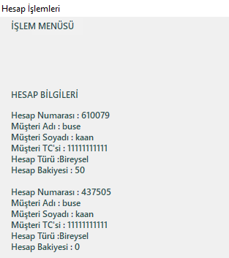

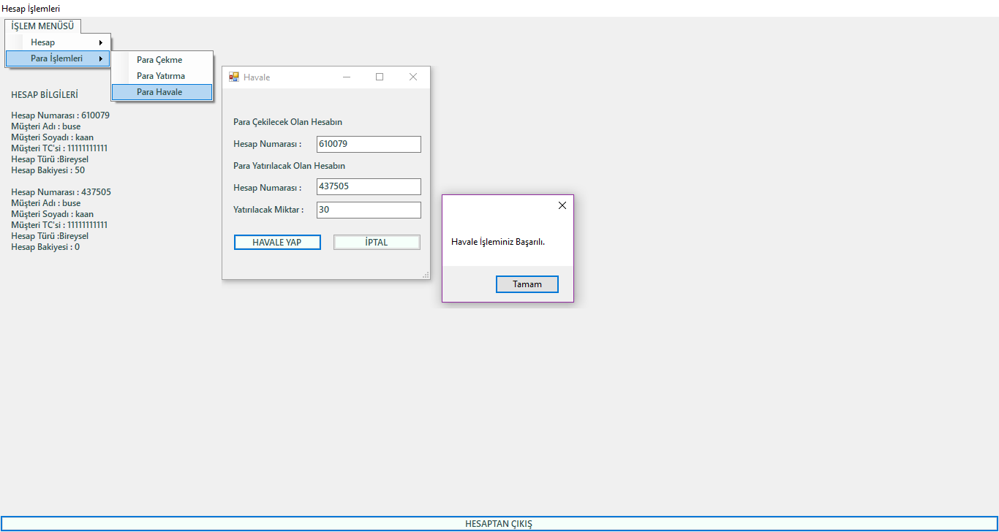

İşlem menüsünden para havale seçeneği seçildiğinde müşteriden paranın çekileceği hesabın hesap numarası, havale yapılacak hesabın hesap numarası ve yatırılacak miktar istenir. Havale işlemi başarılı ise “Havale İşleminiz Başarılı.” Mesajı alınır.

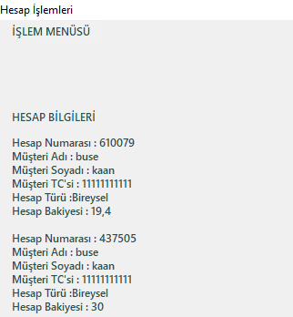

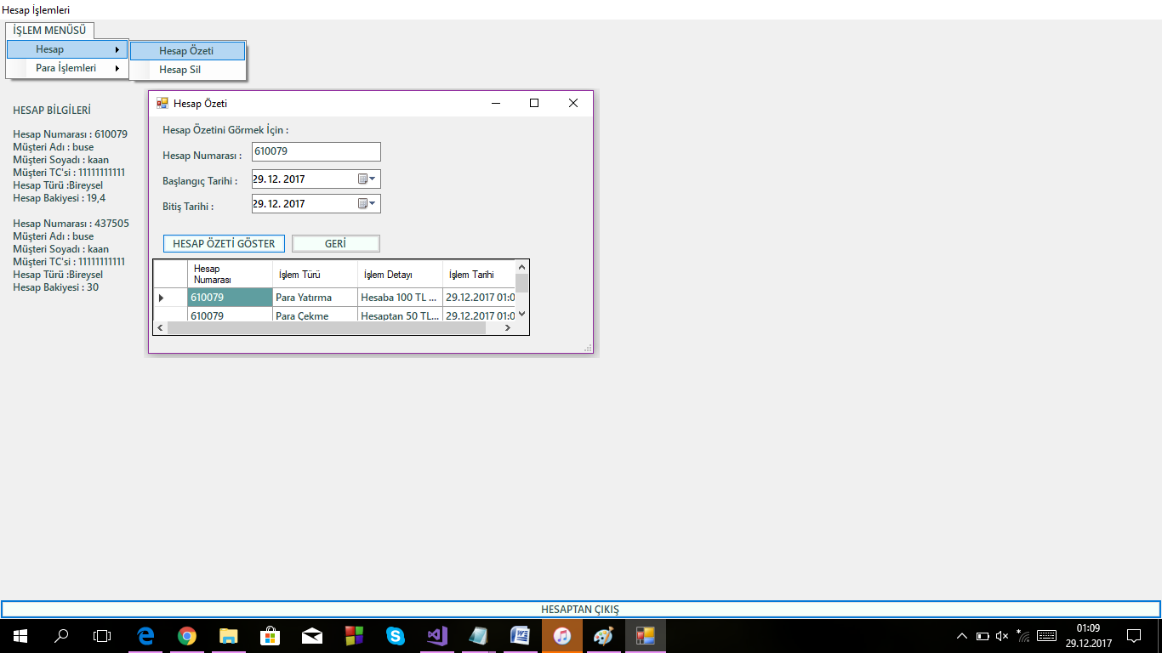

İşlem menüsünden hesap özeti seçeneği seçildiğinde müşteriden hesap numarası ve özeti görüntülemek istediği tarihler istenir. Girilen tarihler arasındaki hesap işlemleri listelenir.

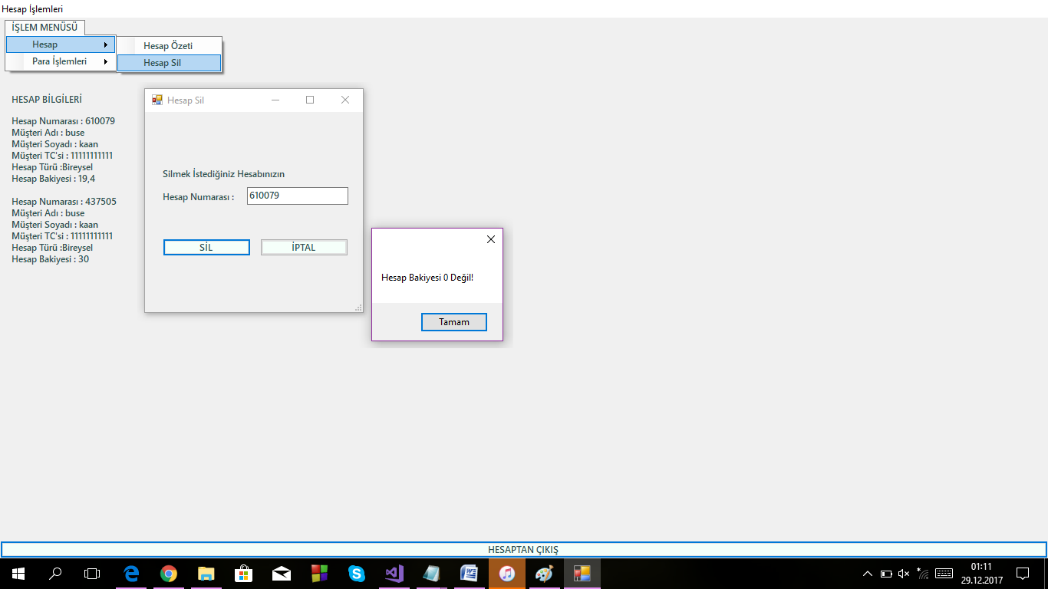

İşlem menüsünden hesap sil seçeneği seçildiğinde müşteriden silinecek hesabın hesap numarası istenir. Müşterinin bakiyesi 0 değilse hesap silinemez ve “Hesap Bakiyeniz 0 Değil.” Mesajı alınır.

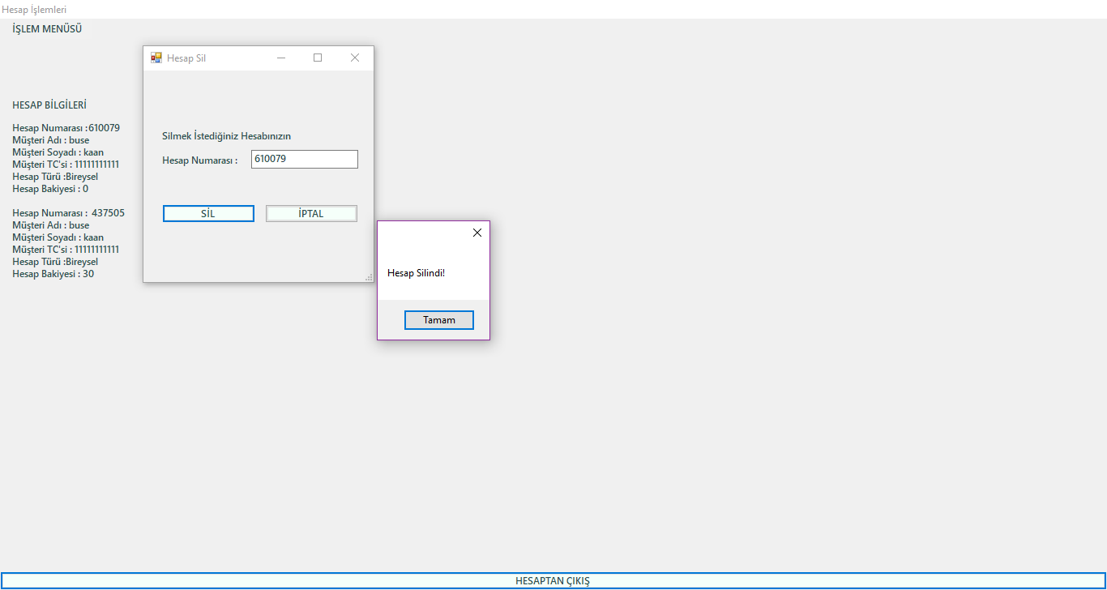

Hesap bakiyesi sıfırlanıp işlem menüsünden hesap sil seçeneği seçildiğinde ise tekrardan hesap numarası girilir ve “Hesap Silindi.” Mesajı alınır.

